关于举行信息科学与工程学院2012级工程硕士开学典礼的通知

2012级新生：
兹定于2012年3月11日（周日）上午9:00在第五教学楼301报告厅，举行复旦大学信息科学与工程学院2012级工程硕士开学典礼。
请准时出席！

附：
  - 3月11日（周日）所有课程停课。
  - 第五教学楼在学校正门邯郸路对面文科大楼的南面（附图）。
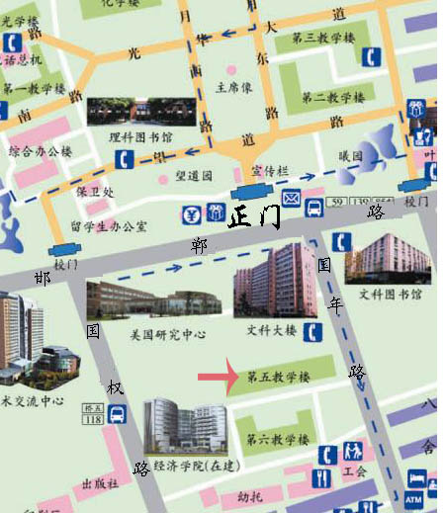

信息学院工硕办
2012年3月4日

注：请随时关注网站，以上信息若有变化，会在本网站及进更新。

